上机7 jQuery应用

利用jQuery实现一个图片抽奖效果，通过点击停止，从轮流播放的图片集中获取一张图片放大显示出来。页面结构如下图：

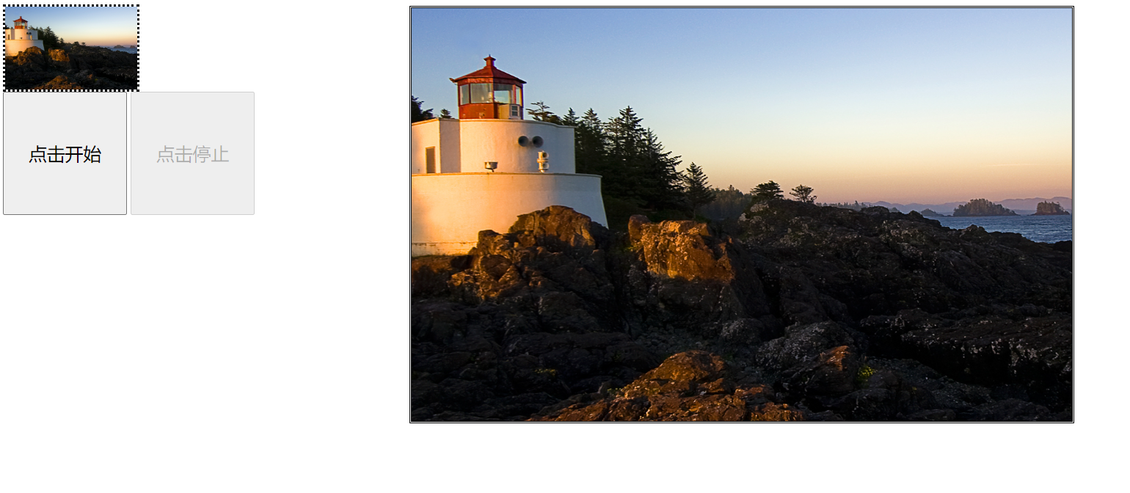

具体功能：

1、点击“点击开始”按钮，几张图片快速轮流显示在左上角的小图片框里；

2、点击“点击停止”按钮，小图片框里的图片停止轮播，并将当前图片显示到大图片框里。

3、 “点击开始”和“点击停止”两个按钮同一时间只有一个是enabled，另一个是disabled